OPIS PRZEDMIOTU ZAMÓWIENIA:
- artykuły promocyjne z logo SOP
Zamawiający nie dopuszcza możliwości składania ofert częściowych.

- Biznesowy notatnik z logo na pudełku i logo na pasku – 13 sztuk
Notatnik w formacie A5 o nowoczesnym, minimalistycznym wyglądzie i biznesowym stylu.
- format A5 (150 x 210 mm),
- twarda okłada z materiału imitującego skórę, w kolorze czarnym,
- wnętrze, składa się z 240 stron podzielonych proporcjonalnie na trzy części na strony czyste, w linie i kropkowane,
- notatnik zamykany na pasek z metalicznym elementem ozdobnym na zamknięciu,
- notatnik posiada uchwyt na długopis (długopis nnie dołączony),
- produkt w pudełku prezentowym (pudełko: 197 x 250 x 28 mm),
- logo jednokolorowe umieszczone na pudełku i na pasku w technologii odpowiedniej dla danego materiału po uzgodnieniu z wykonawcą.

Zdjęcia poglądowe:
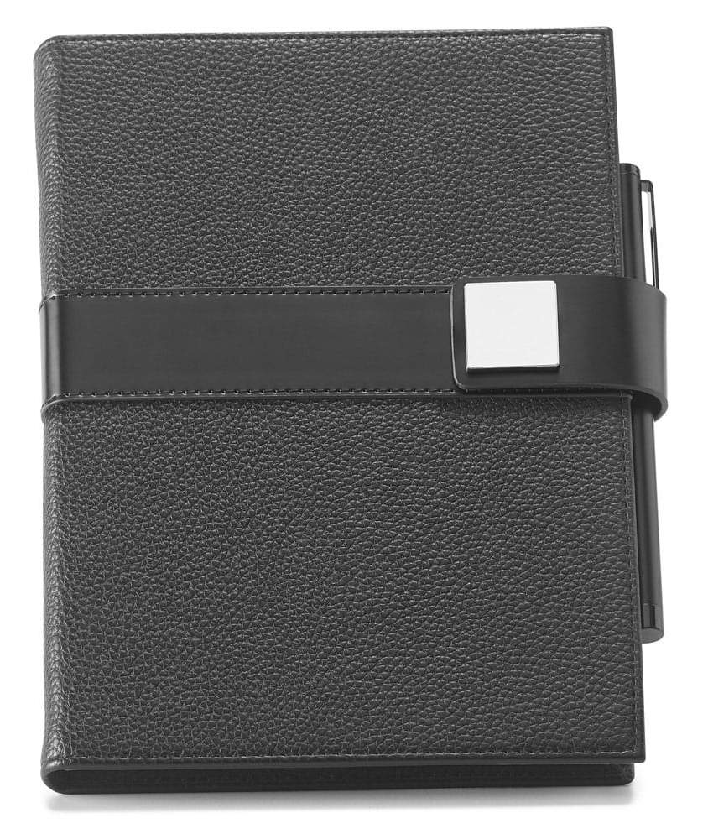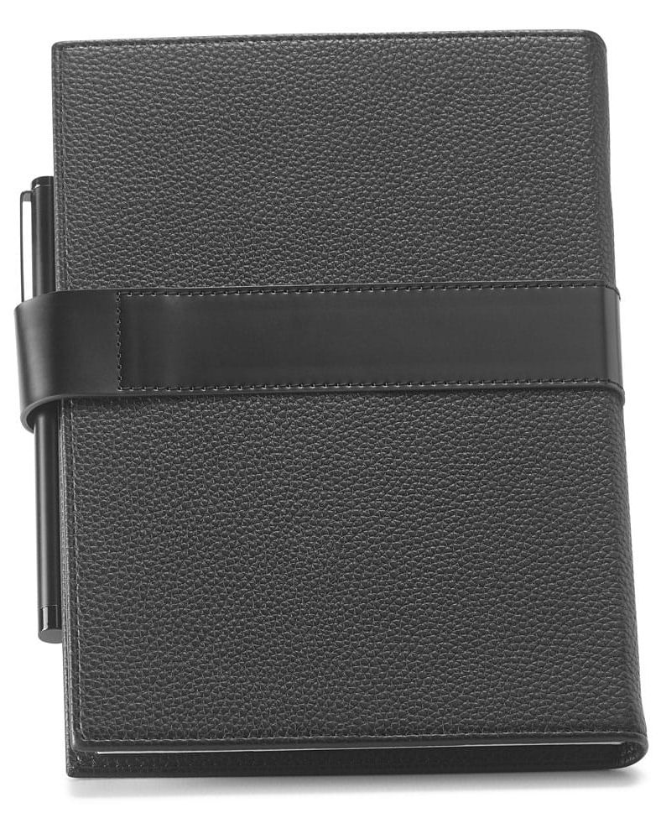

Statuetka kryształowa z grawerowanym wewnętrznie logo 3D oraz pudełkiem - 5 szt.

Statuetka kryształowa, w kształcie przestrzennego koła, z dużą płaszczyzną przedniej i tylnej ściany, umożliwiającej wykonanie przestrzennej dowolnej figury wewnątrz.
- wymiar: 160 x 150 x 30mm,
- materiał: kryształ optyczny
- logo 3D na statuetce grawerowane wewnętrznie oraz logo umieszczone na pudełku w technologii odpowiedniej dla danego materiału po uzgodnieniu z wykonawcą.

Zdjęcie poglądowe:

Szklany krążek z grawerowanym wewnętrznie logo 3D oraz pudełkiem – 11 sztuk

Plakieta szklana w kształcie krążka wykonana z grubościennego szkła, z symetrycznie oszlifowanymi krawędziami. Powierzchnia z miejscem do grawerowania laserowego
- średnica krążka: 8mm
- materiał: szkło
- logo jednokolorowe na krążku grawerowane wewnętrznie oraz logo umieszczone na pudełku w technologii odpowiedniej dla danego materiału po uzgodnieniu z wykonawcą.
Zdjęcie poglądowe:

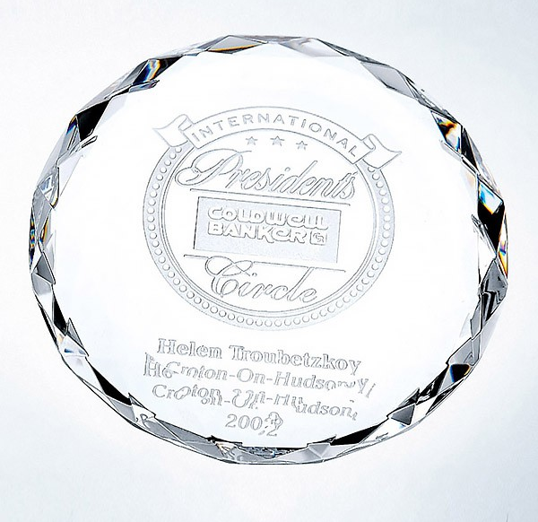

Krawat jedwabny z pudełkiem drewnianym z logo - 5 sztuk

Krawat jedwabny:
- materiał: 100% jedwab żakardowy
- uszyty ręcznie z najwyższej jakości włoskiego jedwabiu
- podwójny wkład
- szerokość w dużym czubie 7,00cm
- kolor: granatowy
- pudełko drewniane na zawiasach, pudełko dodatkowo zapakowane jest w czarnym pudełku kartonowym z logo jednokolorowe w technologii odpowiedniej dla danego materiału po uzgodnieniu z wykonawcą.
- wymiar pudełka: 11,5 x 11,5 x 9cm

Zdjęcia poglądowe:

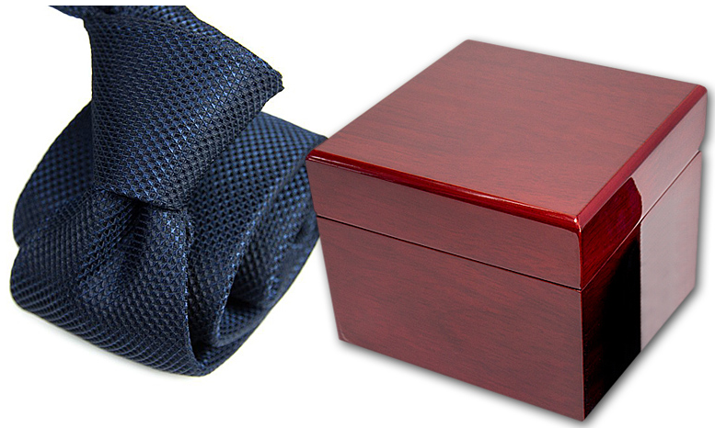

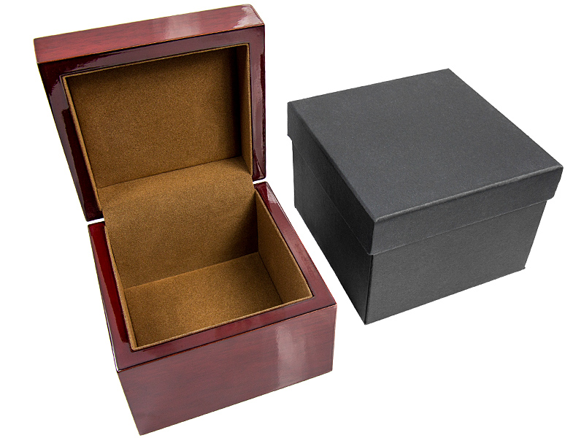

Krawat jedwabny ze spinkami do mankietów i pudełkiem z logo - 8 sztuk
Krawat jedwabny + spinki do mankietów zapakowane w eleganckie opakowanie kartonowe
Krawat jedwabny:
- materiał: 100% jedwab żakardowy
- uszyty ręcznie z najwyższej jakości włoskiego jedwabiu
- podwójny wkład
- szerokość w dużym czubie 7,00cm
- kolor: granatowy
Spinki do mankietów:
- materiał: stalowe w kształcie kwadratu
Pudełko kartonowe:
- (wykonane z czarnego kartonu)
- logo jednokolorowe na pudełku kartonowym w technologii odpowiedniej dla danego materiału po uzgodnieniu z wykonawcą.
Zdjęcia poglądowe:

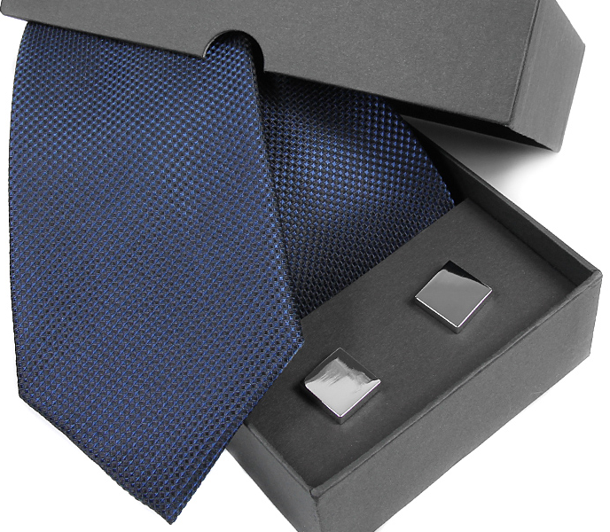

- Apaszka jedwabna z pasemkiem i pudełkiem z logo - 2 sztuki
Apaszka jedwabna:
- materiał: 100% jedwab naturalny
- rozmiar: 55x55cm
- kolor główny: szaro-granatowy
Damski pasek skórzany:
– wysokiej jakości skóra naturalna
– pasek z klasyczną klamrą
– kolor granatowy
– długość paska 95 cm (od środkowej dziurki do klamry)
– szerokość paska 2 cm – możliwość regulacji obwodu (w tym celu wystarczy odpiąć klamrę i obciąć pasek).
Pudełko kartonowe:
- wykonane z czarnego kartonu
- logo jednokolorowe na pudełku kartonowym w technologii odpowiedniej dla danego materiału po uzgodnieniu z wykonawcą.
Zdjęcia poglądowe:
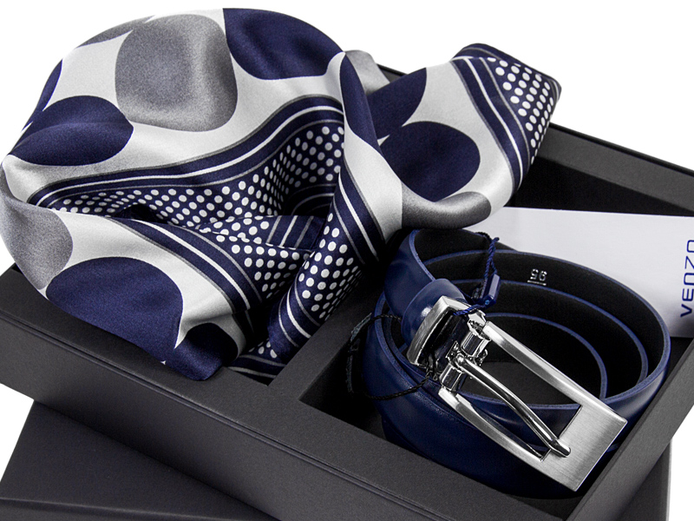

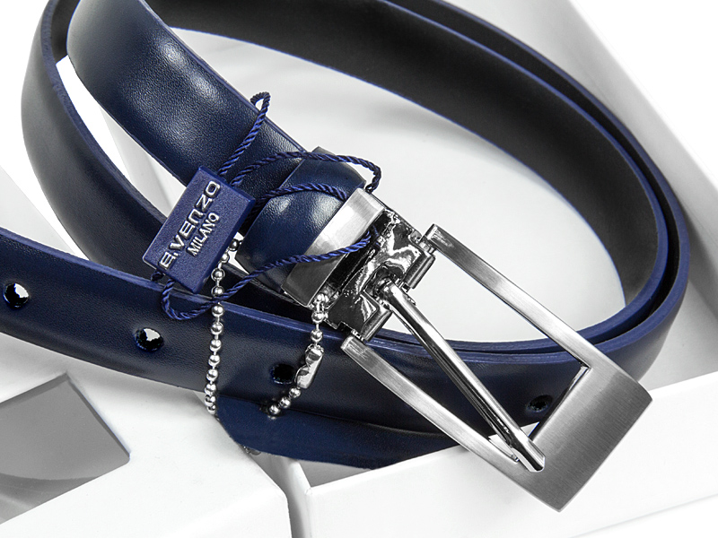
- Plastikowy wodoodporny worek ze sznurkiem na telefon z logo – 28 sztuk
Worek plastikowy, wodoodporny na sznurku
- kolor : biały / przeźroczysty
- wymiar: 95x230mm
- materiał: plastik
- logo jednokolorowe na worku w technologii odpowiedniej dla danego materiału po uzgodnieniu z wykonawcą.

Zdjęcie poglądowe:
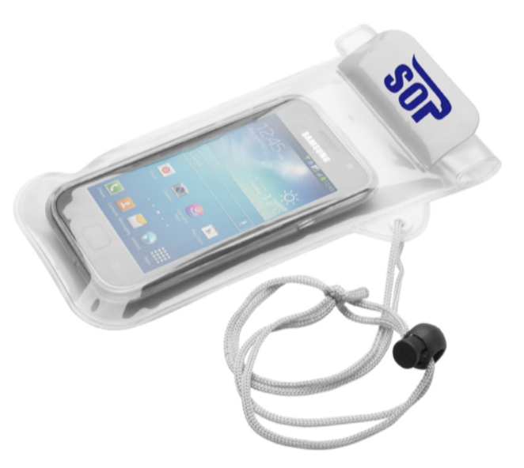
- Bambusowy uchwyt na telefon z logo – 23 sztuki
Bambusowy uchwyt na telefon komórkowy z otworem na kabel do ładowania.
- wymiary: 8 x 14 cm
- waga: 0.10 kg
- kolor: neutralny
- materiał: bambus
- zapakowany z pudełko tekturowe z logo
- logo jednokolorowe na uchwycie i na pudełku w technologii odpowiedniej dla danego materiału po uzgodnieniu z wykonawcą.

Zdjęcie poglądowe:
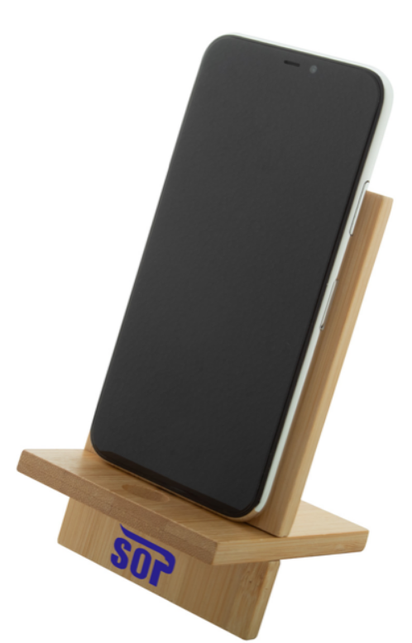
9. Ręcznik sportowy w etui z logo – 5 sztuk
Ręcznik sportowy z mikrofibry w etui transportowym RPET.
Ręcznik:
- wysoka chłonność wody,
- materiał: poliester RPET,
- 500 × 1000 mm,
- kolor: biały lub granatowy
- logo jednokolorowe na ręczniku w technologii odpowiedniej dla danego materiału po …..uzgodnieniu z wykonawcą.

Etui:
- siatkowa torba z włókien RPET,
- zamykane sznurkiem z blokadą,
Zdjęcie poglądowe:
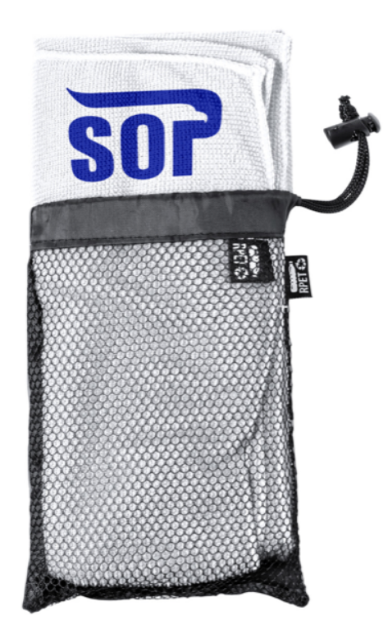
10. Workshop multi tool / narzędzie wielofunkcyjne w pudełku z logo – 17 sztuk
Wielofunkcyjne narzędzie ze stali nierdzewnej w czarnym opakowaniu kartonowym.
- materiał: aluminium,
- kolor: czarny,
- logo grawerowane a na pudełku w technologii odpowiedniej dla danego materiału po …..uzgodnieniu z wykonawcą.
Zdjęcia poglądowe:
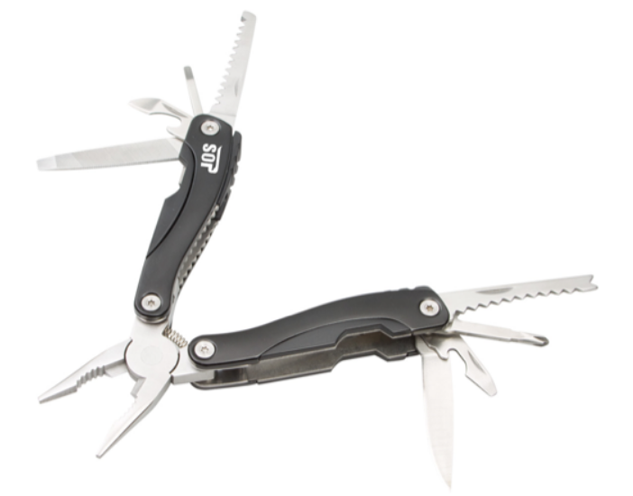
11. Scyzoryk z 11 funkcjami w pudełku z logo – 10 sztuk
Scyzoryk wielofunkcyjny:
- 11 funkcji
- wymiary produktu: 90×25×15 mm
- logo grawerowane a na pudełku w technologii odpowiedniej dla danego materiału po uzgodnieniu z wykonawcą.
Zdjęcia poglądowe:
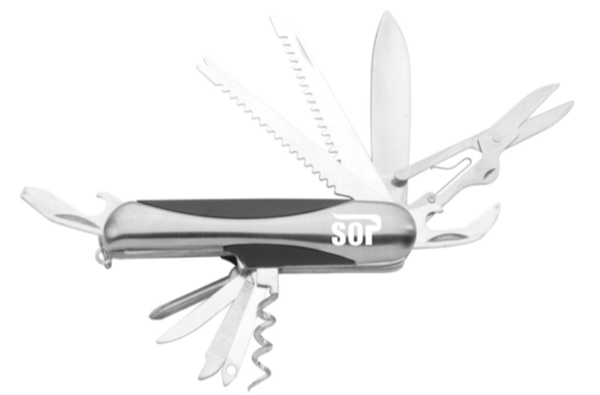
12. Parasol w etui z logo – 12 sztuk
8 panelowy parasol teleskopowy, pełny automat. 190T pongee.
- 8 panelowy
- teleskopowy
- kolor: czarny
- pełny automat
- logo jednokolorowe na parasolu oraz etui w technologii odpowiedniej dla danego materiału po uzgodnieniu z wykonawcą.

Zdjęcia poglądowe:
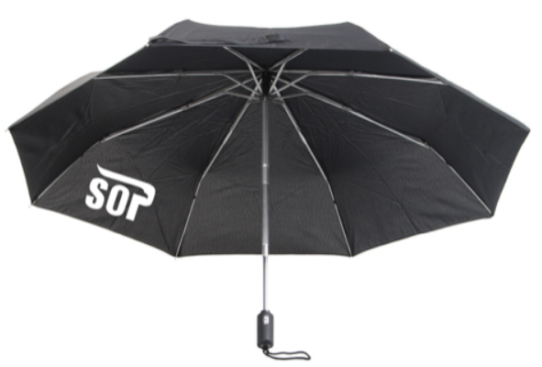
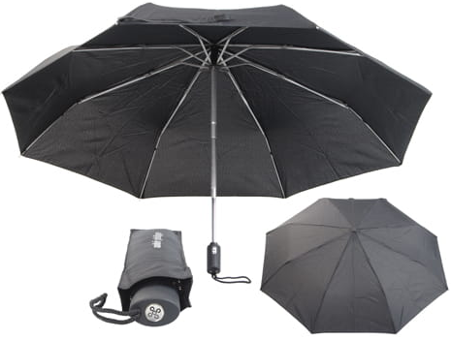
13. Latarka w pudełku z logo – 12 sztuk
Aluminiowa latarka z 9 diodami LED z paskiem na nadgarstek:
- materiał: aluminium
- 9 diod LED
- pasek na nadgarstek
- zasilanie: 3x bateria AAA ( nie zawiera baterii)
- kolor: czarny/ srebrny
- logo jednokolorowe na latarce grawerowane a na pudełku w technologii odpowiedniej dla danego materiału po uzgodnieniu z wykonawcą.

Zdjęcia poglądowe:

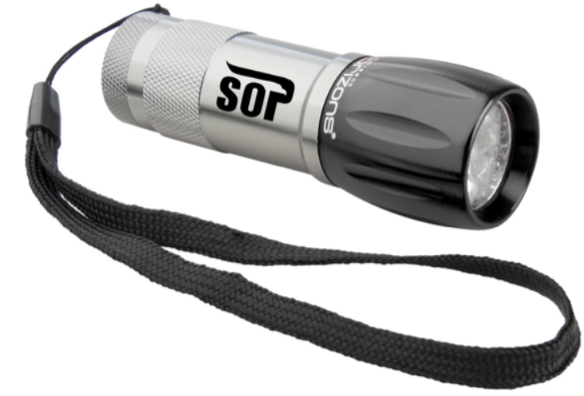
- Apteczka w pudełku z logo – 5 sztuk
Kompaktowa apteczka w białym plastikowym pudełku.
Zawiera:
- nożyczki,
- 1 bandaż z gazy (35 x 1000 mm),
- 2 bandaże z gazy (45 x 1000 mm),
- 1 bandaż z bawełny,
- 1 taśma klejąca,
- 4 agrafki,
- 4 klamerki,
- 8 bawełnianych patyczków
- 4 plastry samoprzylepne.
- logo jednokolorowe na pudełku w technologii odpowiedniej dla danego materiału po uzgodnieniu z wykonawcą.
Zdjęcia poglądowe:

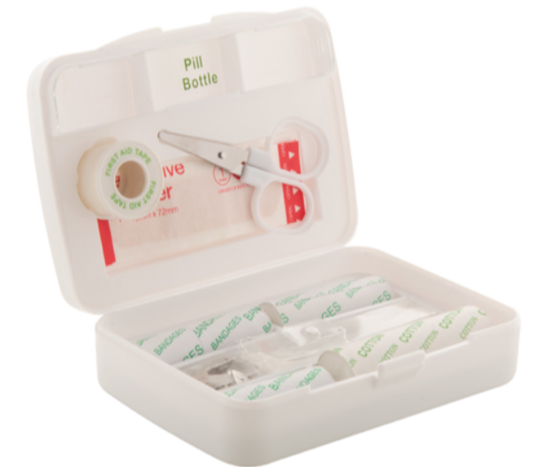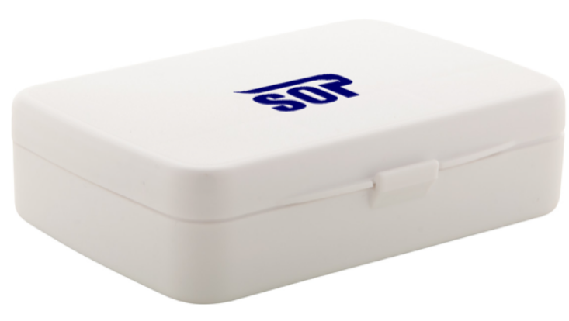
- Apteczka w wodoszczelnym pudełku z logo – 20 sztuk
Apteczka w wodoodpornym pudełku na sznurku,14 elementów.
- materiał: plastik, różne
- wymiary: 9,6 x 12,3 x 3,7 cm
- waga w gramach: 96
- kolor: czerwony
Zawiera:
- 2 jałowe opatrunki,
- 5 plastrów,
- 4 chusteczki nasączone alkoholem,
- wilgotną chusteczkę,
- chusteczkę antyseptyczną,
- chusteczkę przeciw komarom
- logo jednokolorowe na pudełku w technologii odpowiedniej dla danego materiału po uzgodnieniu z wykonawcą.

Zdjęcia poglądowe:

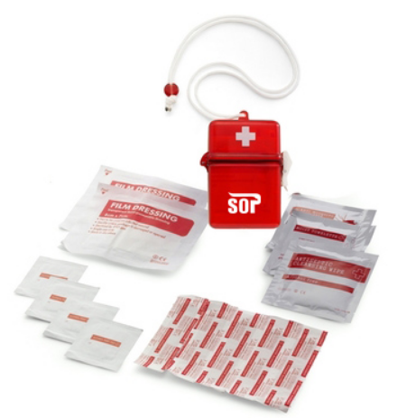

- Brelok do kluczy, otwieracz do butelek z logo – 54 sztuki

- wymiar: 1,3 x 6,7 x 1,5 cm
- materiał: aluminium
- kolor: czarny
- logo jednokolorowe na breloku w technologii odpowiedniej dla danego materiału po uzgodnieniu z wykonawcą.

Zdjęcie poglądowe:
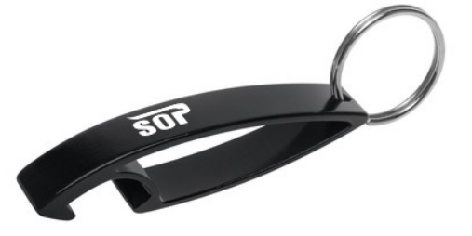

- Brelok do kluczy z lampką 1 LED z logo – 33 sztuki
Breloczek z tworzywa z diodą LED
- materiał: metal, tworzywo
- wymiary: 24 x 60 x 10 mm
- kolor: srebrny
- logo jednokolorowe na breloku w technologii odpowiedniej dla danego materiału po uzgodnieniu z wykonawcą.

Zdjęcie poglądowe:
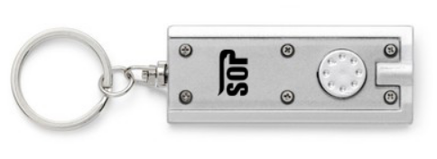

- Latarka z logo – 14 sztuk

Latarka o mocy 3W z klipem do paska,
- materiał: ABS, aluminium
- głowica z aluminium,
- jasne światło 180 lumenów,
- zasięg świecenia do 200 metrów,
- czas pracy do 2 godzin,
- wodoodporność IPX 44, baterie w komplecie,
- wymiary: 15,5 x 3,8 x 3,8
- kolor: czarny
- logo jednokolorowe na latarce w technologii odpowiedniej dla danego materiału po uzgodnieniu z wykonawcą.

Zdjęcia poglądowe:

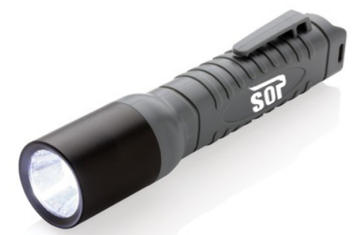

- Parasol automatyczny – 11 sztuk
Parasol automatyczny,
- 8 paneli,
- piankowa rączka,
- zapięcie na rzep.
- materiał: poliester 190T
- wymiary: Ø104 x 82 cm
- kolor: granatowy lub szary
- logo jednokolorowe na parasolu oraz etui w technologii odpowiedniej dla danego materiału po uzgodnieniu z wykonawcą.

Zdjęcia poglądowe:

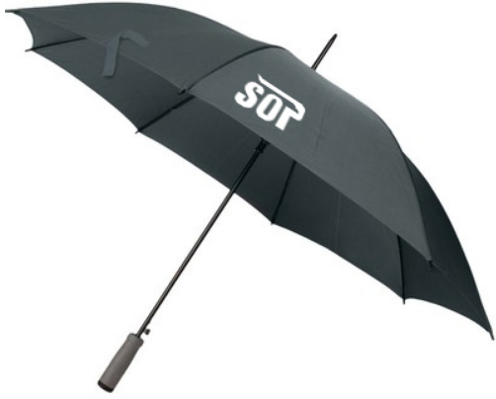

- ZESTAW : długopis + ołówek z logo – 29 sztuk

Aluminiowy zestaw do pisania: przyciskany długopis z niebieskim wkładem i mechaniczny ołówek w dobranym kolorystycznie metalowym pudełku.
- kolor: granatowy
- materiał: metal
- rozmiar produktu: 16 x 5,5 x 1,8cm
- logo jednokolorowe na pudełku oraz długopisie i ołówku w technologii odpowiedniej dla danego materiału po uzgodnieniu z wykonawcą.
Zdjęcie poglądowe:
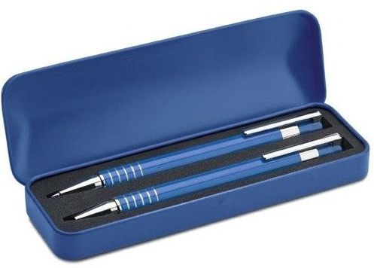

- Torba papierowa z logo SOP mała – 160 sztuk

- rozmiar Torby: 19cm x 10cm x 21cm (szerokość x głębokość x wysokość)
- papier: Kreda 170g/m2
- nadruk: CMYK (Apla)
- laminat: folia mat
- usztywnione dno i wzmocnienia górne: kartonik biały 450g/m2
- rodzaj uchwytu: sznurek polipropylenowy granatowy przewlekany zakończony supełkiem
- długość uchwytu 30cm
- kolor torby i sznurka: granatowy
- logo jednokolorowe na torbie z obu stron a strona www tylko na stronie prawej w technologii odpowiedniej dla danego materiału po uzgodnieniu z wykonawcą

Zdjęcia poglądowe :
- prawa strona
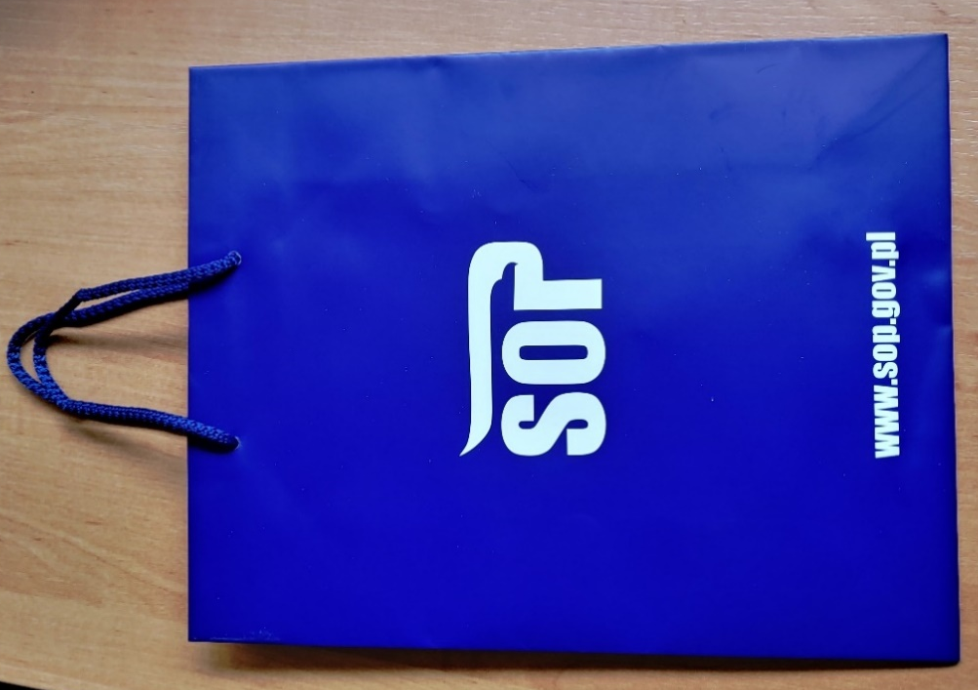
- lewa strona
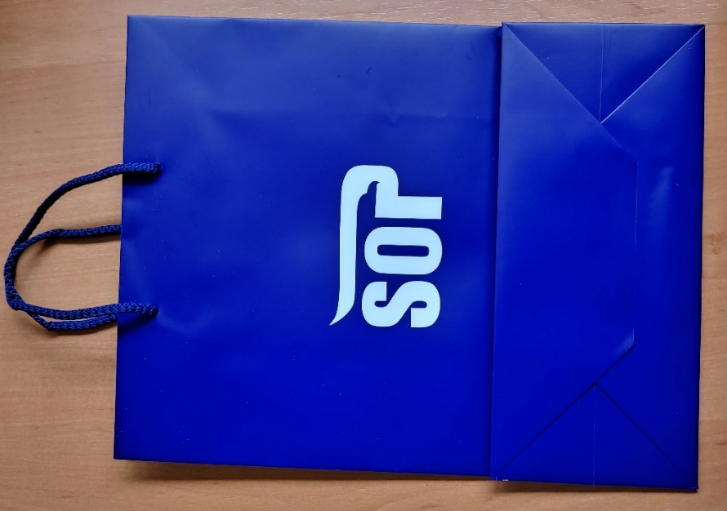
- Torba papierowa z logo SOP duża – 160 sztuk
- rozmiar Torby: 25cm x 11cm x 32cm (szerokość x głębokość x wysokość)
- papier: Kreda 170g/m2
- nadruk: CMYK (Apla)
- laminat: folia mat
- usztywnione dno i wzmocnienia górne: kartonik biały 450g/m2
- rodzaj uchwytu: sznurek polipropylenowy granatowy przewlekany zakończony supełkiem
- długość uchwytu 35cm
- kolor torby i sznurka: granatowy
- logo jednokolorowe na torbie z obu stron a strona www tylko na stronie prawej w technologii odpowiedniej dla danego materiału po uzgodnieniu z wykonawcą

Zdjęcia poglądowe :

- prawa strona

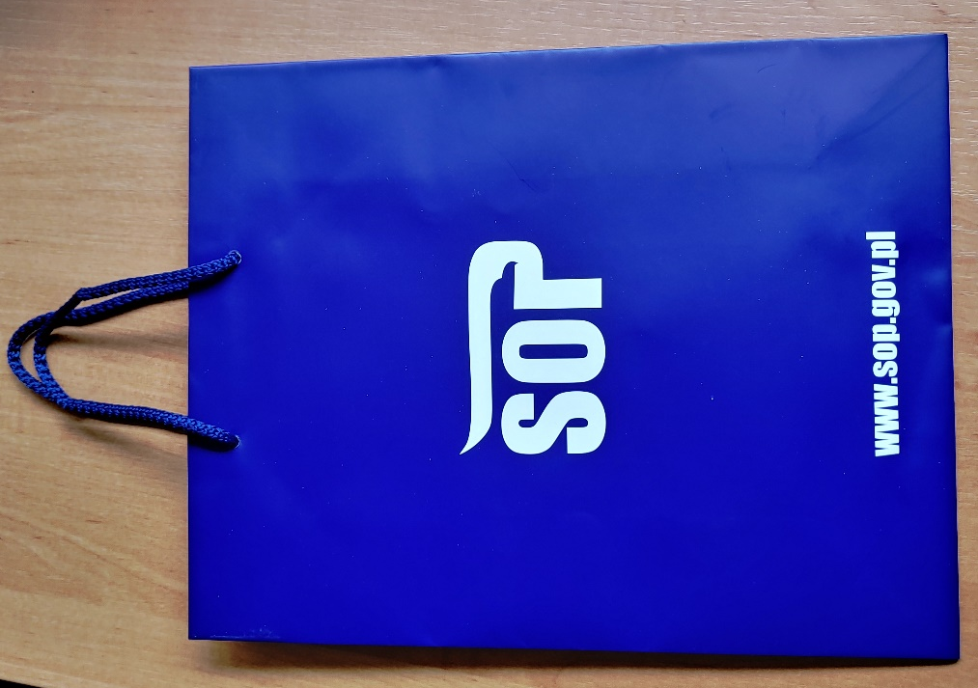

- lewa strona

Uwaga
Dopuszcza się produkt o parametrach i funkcjonalnościach równoważnych lub lepszych. Zamawiający zastrzega sobie prawo do dokonania weryfikacji proponowanego przez Wykonawcę produktu na podstawie przedstawionej przez Wykonawcę karty produktu, folderów lub katalogów zawierających specyfikację techniczną produktu, sporządzoną przez producenta oferowanego produktu wraz z opisem właściwości i zalet oferowanego produktu.

